Installation de l'abbé Jean-Hugues Soret
Vihiers, le 21 septembre 2014.
Paroisse St Jouin en Vihiersois et St Hilaire du Haut-Layon
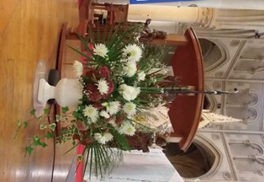
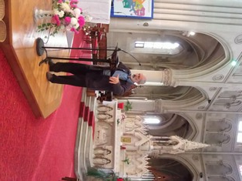
10 heures… Des paroissiens, les sacristains, les fleuristes, la chorale, les animateurs et organistes, les servants d'autels, mettent au point les derniers préparatifs… Révision des chants et des différents chapitres.

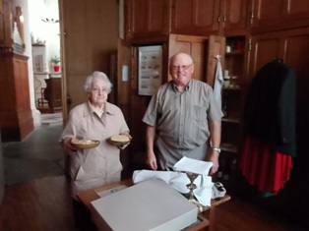
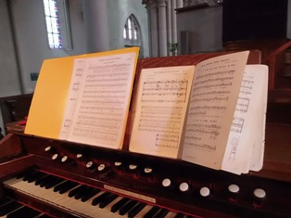
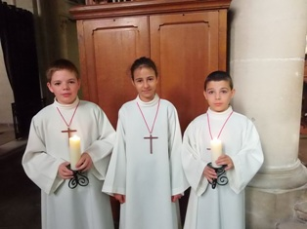
Tout est enfin prêt pour commencer!

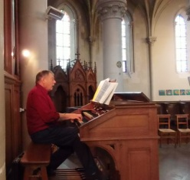

Nous allons sans doute vivre une belle cérémonie pour l'accueil de notre nouveau curé, Jean-Hugues Soret !

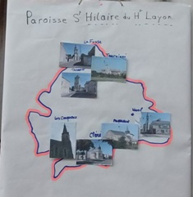
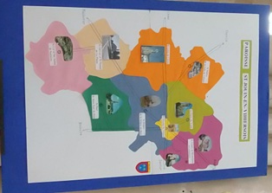
Venez chantons notre Dieu, lui le roi des cieux,
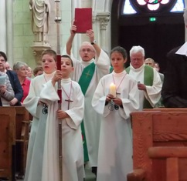
Il est venu pour sauver l'humanité et nous donner la vie!...

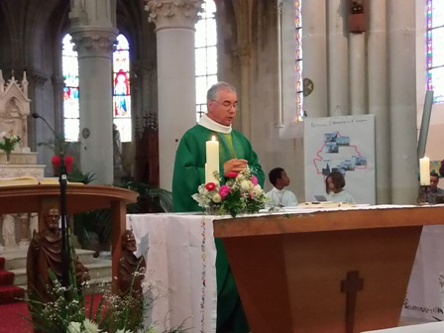
Les abbés Jean-Hugues Soret et Jean Gaignard

Le père Soret a reçu les clés des 17 clochers…

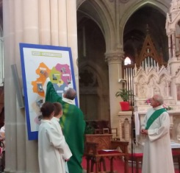
"C'est un geste traditionnel; c'est aussi vivre la fraternité des relais au travers de leur proximité!...
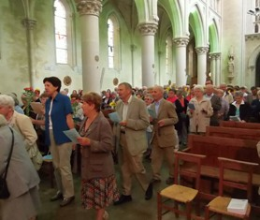
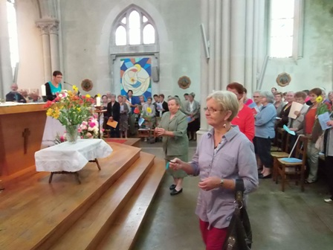

Les 17 relais ont donné la clé de leur église, ainsi que la communauté des sœurs de la Salle de Vihiers et celle de l'arche de la Rebellerie de Nueil sur layon.

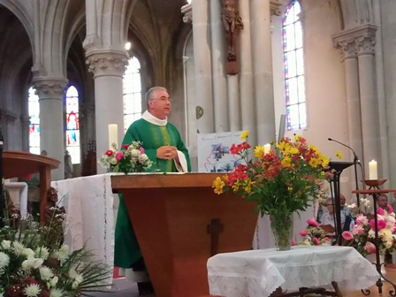

"Les fleurs contribuent à signifier une Eglise vivante…signes de communauté, quand on entre dans une église!..."
Le père Soret nous invite au pardon : Prends pitié de tout homme pécheur…
Mais aussi à chanter la gloire de Dieu : Au plus haut du ciel la gloire de Dieu…
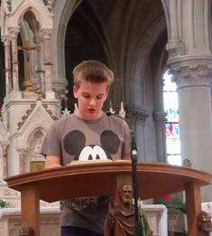
Deux jeunes de chaque paroisse, Pierre et Alexandre, font les lectures.
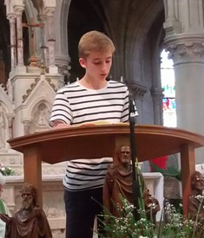

Proclamation de l'Evangile par notre diacre Jean-Marie
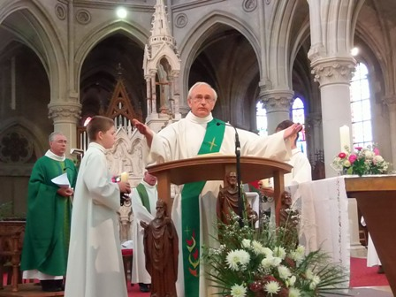

Homélie du père Soret… quelques extraits…

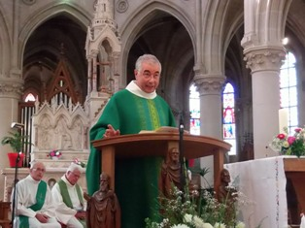
Nous venons de lire l'évangile selon St Mathieu…et la parabole des ouvriers de la dernière heure, payés en pièce d'argent comme les premiers!...
A 12 ans, j'ai été troublé de lire ce texte pour la première fois…j'ai douté de la justice de Dieu…

Et le père Soret de nous inviter à relire :

L'exhortation apostolique du Pape François : la joie de l’Evangile. (Cliquez sur le lien)

"La joie de l’Evangile remplit le cœur et toute la vie de ceux qui rencontrent Jésus, écrit le pape François "

"Il s'adresse aux fidèles chrétiens, pour les inviter à une nouvelle étape évangélisatrice marquée par cette joie et indiquer des voies pour la marche de l’Eglise dans les prochaines années ».

Le père Soret, à la maison de retraite de Somloire, répond à une infirmière qui l'interroge : "à toutes les épreuves de souffrance que vous vivez, tous les jours, avec les résidents… Modifiez vos regards, d'abord le sourire…"

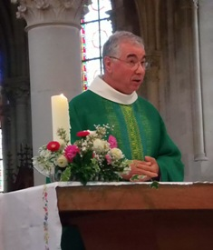

Et de rappeler à l'assemblée :

"Bousculons notre comportement…Cessez d'acheter, comme nous y invite la publicité, pour être comme les autres!..."

Le pape nous fixe un cap clair….

Etre nous-mêmes…

Etre ouvriers de la 1° ou dernière heure!...

Vous avez vu dans la procession des forces vives, soyez la force de votre paroisse!...

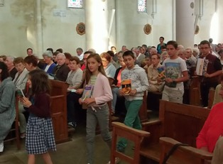

Pendant l'offertoire, les fidèles ont apporté le pain, le vin, leur engagement, leur catéchisme, etc. tous ces symboles de la vie en Eglise.

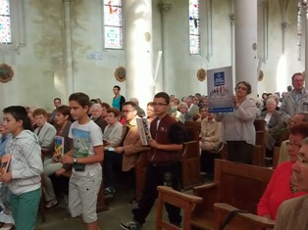

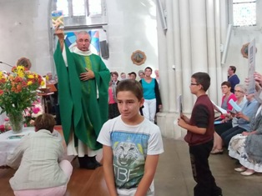

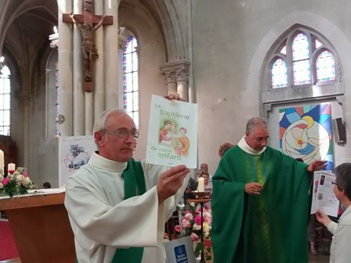

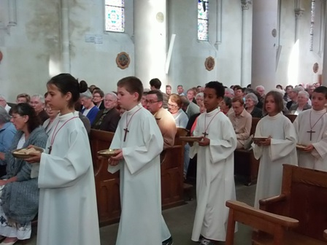
Seigneur et Maître de la vigne, fais-nous porter des fruits d'amour…
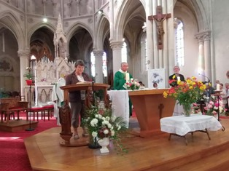
La messe s'est poursuivie avec la prière universelle…
- Notre pape François nous invite à être attentifs aux plus pauvres et à être des acteurs engagés dans l'Eglise…prions pour que, sous la conduite de notre curé, nous nous engagions au service de la communauté chrétienne.
- Que notre curé trouve dans nos relations entre nous, un esprit d'unité qui construise un tissu social dans nos relais et paroisses.
- Pour les familles qui traversent des difficultés, pour les jeunes et les enfants qui découvrent ta parole, qu'ils trouvent soutien et réconfort leur permettant de s'épanouir.
Esprit de Dieu intercède pour nous!...
Merci Jean-Hugues de venir dans nos paroisses…
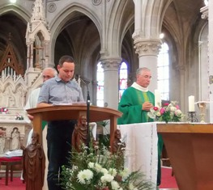
- Merci, Seigneur pour nos familles!
- Merci pour ces lieux de relation, d'amour et de vie ensemble!
- Merci pour le respect, la liberté et la joie que nous y vivons ainsi que pour le soutien mutuel qui est si précieux!
- Que la nouvelle paroisse qui s'annonce, soit vivifiante pour nos familles!
- Merci Seigneur de nous avoir permis de nous retrouver pour préparer et partager ensemble cette célébration!
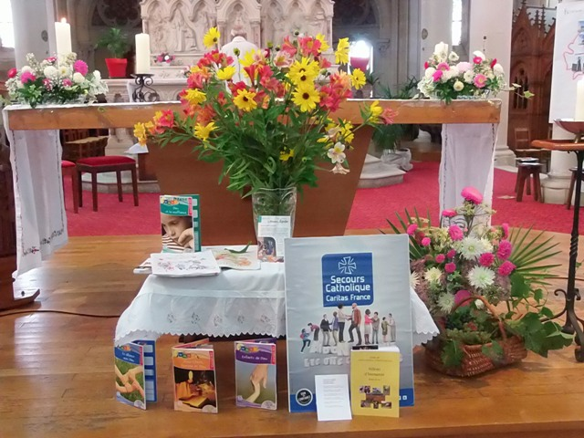

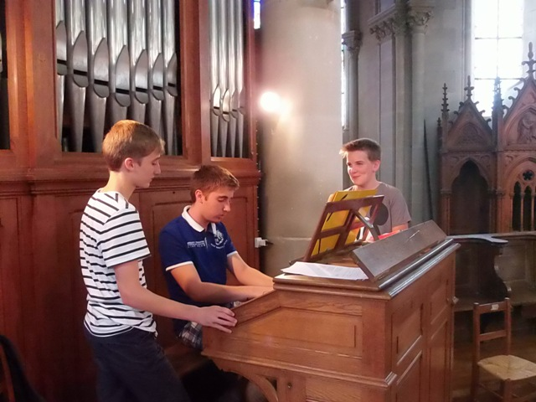
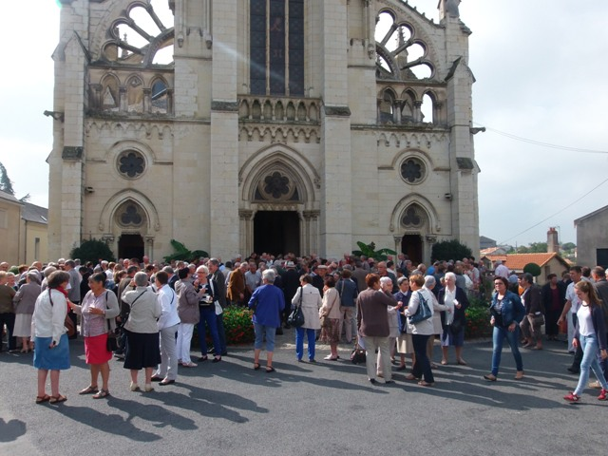
Bonne route pastorale, père Jean-Hugues Soret…

Reportage et photos : Jacques Frappereau. 21 septembre 2014
Webmaster diocésain.

